ПРОКУРАТУРА РОССИЙСКОЙ ФЕДЕРАЦИИ
ПРОКУРАТУРА Г. МОСКВЫ
БАБУШКИНСКАЯ МЕЖРАЙОННАЯ ПРОКУРАТУРА
СЕВЕРО-ВОСТОЧНОГО АДМИНИСТРАТИВНОГО ОКРУГА
ул. БорисаГалушкинад. д. 15, Москва,129301
Воеводину В.Я. г.Москва, ул.Снежная, д.17,к.1,кв.8

от 5.08.2009 г.
На№ 135 ж- 09
Бабушкинской межрайонной прокуратурой с привлечением специалиста ФГУЗ «Центр гигиены и эпидемиологии в г. Москве» ТОУ Роспотребнадзора по г. Москве в СВАО проведена проверка соблюдения жилищных прав заявителя с выходом на место.
В ходе проверки установлено, что на момент проверки акустическими измерениями в квартирах №2, №8, №125 дома №17, корп.1 по ул. Снежная при движении автотранспорта в дневное время суток, выявлены превышения эквивалентных и максимальных уровней шума, установленных санитарными нормами «Шум на рабочих местах, в помещениях жилых, общественных зданий и на территории жилой застройки» (СН 2.2.472.1.8562-96), МУК 4.3.2194-07 «Контроль уровня шума на территории жилой застройки, в жилых и общественных зданиях и помещениях».
Так, уровни шума в жилых комнатах обследованных квартир от движения автотранспорта по ул. Снежной превышают допустимые значения для дневного времени суток на 14-16 дБА по эквивалентному значению и на 18-19 дБА- по максимальному.
Уровни общей вибрации в жилых комнатах указанных квартир при прохождении поездов метрополитена, превышают на 11-15 дБУ допустимые нормы, установленные санитарными нормами «Производственная вибрация, вибрация в помещениях жилых и общественных зданий» (СН 2.2.4/2.1.8.566-96).
По результатам проведенной проверки в адрес директора ГУП ДЕЗ «Свиблово» межрайонной прокуратурой внесено представление об устранении нарушений требований жилищного законодательства и Федерального законодательства №52 «О санитарно-эпидемиологическом благополучии населения», а также вынесено постановление о возбуждении дела об административном правонарушении, предусмотренное ст. 6.4 КоАп РФ.

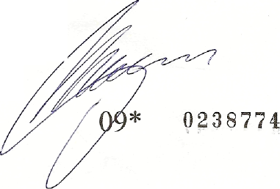
Межрайонный прокурор советник юстиции
В.А. Митяев

